集合解题八项注意

解集合问题时，若对集合的基本概念理解不透彻，或思考不全面，常常致错，为此，本文对集合解题时提出“八项”注意，希望引起同学们的重视。
1. 注意集合中元素的互异性
集合中任何两个元素都是不同的，相同元素归入同一集合时只能算作一个元素，因此集合中元素是没有重复的，忽视互异性会引出错解。
例1. ，求实数a的值。
错解：由题意知：
即
分析：，这与集合元素的互异性相矛盾，舍去。
2. 注意集合元素的含义
集合中元素是有一定意义的，对此，稍有疏忽就会导致解题失误。
例2. 设，，则___________。
错解：由方程组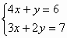
解得：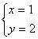
故
分析：导致错误的原因是没有正确理解集合元素的含义，A、B中的元素是有序数对，即表示平面直角坐标系中的点，故
3. 注意的特殊性
是任何集合的子集，是任何非空集合的真子集，与任何集合的并集等于集合本身，忽视它的特殊性，同样会造成解题错误。
例3. 已知集合，若，求由实数a组成的集合C。
错解：因为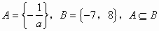
所以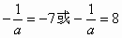
即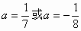
所以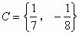
分析：导致错误的原因是漏掉的情形，当时，亦满足条件，可得：
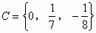
4. 注意字母的取值范围
当参数包含于多个元素的表达式时，运算过程中容易扩大参数的取值范围，应注意检验，否则会发生错解。
例4. 已知集合，且
，求实数a的值。
错解：由，知
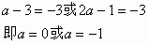
分析：当时，
此时矛盾，应舍去。
5. 注意取等的可能性
例5. 已知，，且，求实数a的取值范围。
分析：由已知得：
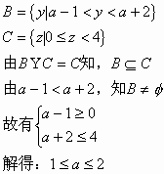
注：不要忽略的情况。
6. 注意分类讨论的重要性
例6. 已知集合，若，求实数a和b的值。
分析：因为，故，故B中含一个或两个元素，通过讨论，可求出：
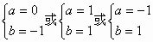
7. 注意隐含条件
例7. 全集，求实数a的值。
错解：因为
所以
从而
解得：
分析：导致错误的原因是没有考虑到隐含条件，因为S是全集，所以。
当，符合题意；
当时，，不符合题意，故。
注：在解有关含参数的集合题时，需要进行验证结果是否满足题中的条件（包含隐含条件）。
8. 回到定义，也是一法
在遇到难入手的题目时，有时回到定义上来，反而变简单了。
例8. 设，且则S为（ ）
A.
B.
C.
D.
分析：由题意，可求出集合M和N，从而求出p，q，r。
由
故
解得
由
故
又由
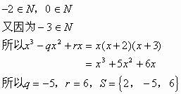
故选（D）。

